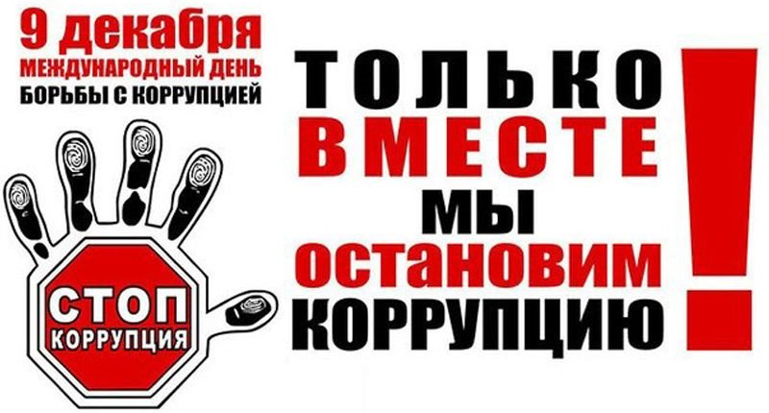

Коррупция
это моральное разложение должностных лиц и политиков, выражающееся в незаконном обогащении, взяточничестве, хищении и срастании с мафиозными структурами. К. государственных чиновников. К. во властных структурах.
толковый словарь русского языка
Ожегова С.И., Шведовой Н.Ю.
